Мастер-класс

Урок в системе обучения основам православной культуры

Уважаемые коллеги! У меня в руках учебник Основы православной культуры А.Кураева. Давайте попробуем дать определение понятию «учебник ОПК»:
- источник информации;
- наглядное пособие;
- методическое пособие (в какой-то мере, т.к. в нём обозначены цели уроков, виды творческих заданий для учащихся и т.д.)…
Всё это верно, однако нельзя не почувствовать что нет в наших определениях чего-то самого главного, того, что делает учебник ОПК умным собеседником, незаменимым помощником для учителя на уроке. Слишком скромную роль мы ему определяем. Более того, как показывает опыт, учитель часто поддается соблазну провести урок ОПК вовсе без учебника, рассуждая примерно так: «Неужели я сам(а) не расскажу детям о милосердии, о совести, о вере, о том, зачем творить добро? Благо, источников информации предостаточно».
Почему так происходит? Почему мы зачастую отказываемся от помощи, которую предлагает учебник? Причин много: содержание нового (не только для учеников, но и для учителя) учебника не всегда и не вполне понятно самому учителю. Учитель опасается, что не сможет ответить на некоторые вопросы учеников и обнаружит тем самым своё незнание, да и вообще, в теме учебника информации – на 10 минут прочтения, а чем занимать детей весь оставшийся урок? Учителю намного проще бывает обойти новое содержание, опереться на светскую литературу и жизненный опыт. Так незаметно совершается подмена урока ОПК уроком такой привычной светской этики.
По этой причине появилась первая идея мастер-класса: урок «Основы православной культуры» в своей сути: от проблемы к открытию.
Уважаемые коллеги! Мы все прекрасно понимаем, что урок ОПК и светской этики не одно и то же. А в чем разница? Давайте поразмышляем об этом вместе. Мне бы хотелось услышать ваше мнение.
Мнения коллег.
Спасибо. К обсуждению этого вопроса мы вернемся еще раз на стадии рефлексии, а сейчас я предлагаю вашему вниманию памятку, разработанную методическим объединением учителей ОПК нашей школы. Прошу с ней ознакомиться, сделать пометки, может, что-то вызовет у вас вопросы, непонимание. Потом через призму этих характеристик в конце мастер-класса мы попробуем ответить на вопрос: была ли предложенная модель урока уроком ОПК или это привычный всем урок светской этики?

Своеобразие уроков светской этики и ОПК
Светская этика | Основы православной культуры
Главная целевая установка предмета
Социализация ребенка, предупреждение девиантного поведения. | Внутренняя перемена, преображение.
Предмет ориентирован
на общечеловеческие нравственные нормы, на познание душевных свойств в человеке. | на заповеди Христа,  на познание духовного начала  в человеке (совести).
Ценности
Раскрываются в пространстве земной жизни (здоровье, благосостояние, успешность). | Обретаются в пространстве вечной жизни (служение высшим идеалам, самоотверженность, любовь).
Предмет исследует
Взаимоотношения человека и человека, следствием чего является усвоение моральных норм, принятых в обществе. | Взаимоотношения человека и Бога, человека и мира духовного, следствием чего является восхождение к нравственному закону, который внутри человека.
Примеры для подражания
Человек успешный, талантливый, состоявшийся, известный. | Аскеты, святые и подвижники православной церкви.
Первоисточники для изучения
Светская литература. | Священное писание, свято-отеческая, духовная и светская литература.
Смысл (ради чего урок?)
Познание себя. | Встреча с Богом.

Еще одна проблема, обнаружить которую позволяет даже незначительный опыт общения с учителями ОПК, – неумение работать с текстом учебника, читать его глубоко и осмысленно. Я думаю, мы можем честно признаться себе, что учебник на наших уроках чаще выступает в роли источника дополнительной информации, а должен бы в роли проводника в мир духовной традиции православия.
Вместе с тем и сам автор учебника настаивает на том, чтобы на каждом уроке просматривалось триединство: учитель, дети и учебник. Именно учебник должен быть основным ресурсом урока. Исходя из этой проблемы, родилась еще одна идея мастер-класса: «Учусь и учу детей читать учебник». Воплощение обеих идей я продемонстрирую на фрагменте урока.
Для урока я выбрала тему «Зачем творить добро?»

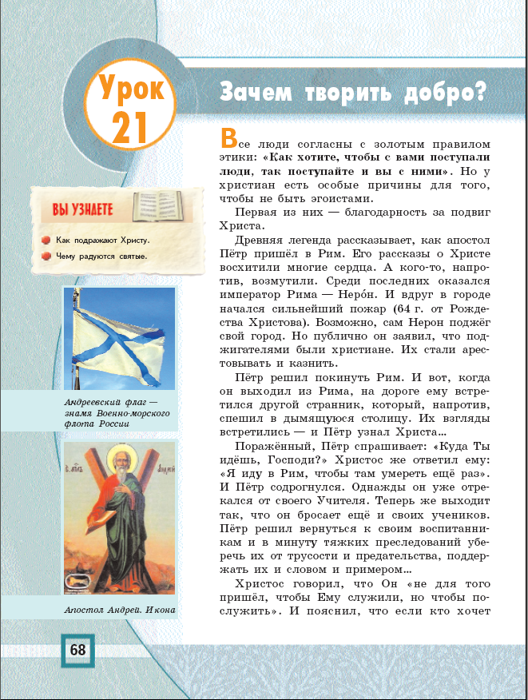

Это разговор о мотивах доброделания в православии. Сам автор учебника подчеркивает разницу в понятиях: добро – абстрактное понятие, доброделание – делание добра и добрых поступков, поэтому цели моего урока таковы:
-сформировать представление о мотивах доброделания в православии;
-актуализировать собственный опыт и помочь понять мотивы доброделания православных христиан;
-мотивировать детей к диалогу о мотивах доброделания в православии;
-формировать умение работать с текстом учебника.
Безусловно, это цели для учителя. Цели для учащихся представлены в самом учебнике, в уроке № 21, на цветной вклейке. Мы можем ознакомиться с ними:
Вы узнаете:
- Как подражают Христу
-Чему радуются святые
Но прежде, чем я приступлю к их реализации, я обращусь к авторскому комментарию данной темы. Автор предлагает идеи, которые необходимо прежде осмыслить самому учителю. Он называет основные мотивы доброделания, это:
-благодарность и подражание Христу,
-духовная радость,
-чудо в жизни христианина,
-страх перед Божьим судом.
Эти мотивы будут осмыслены детьми в течение трех уроков. Данный урок посвящен первым двум: подражание Христу, благодарность за его подвиг и особая духовная радость.
Обращаю Ваше внимание на то, что тема сформулирована в виде вопроса: «Зачем творить добро?» И мне, как учителю, важно, чтобы этот вопрос «зацепил» ученика. Как я это сделаю? Вариантов много. Можно поразмышлять с ребятами о том, кто задает этот вопрос, кому он адресован, есть ли на него ответ.
Как, по-вашему, могут ответить дети на вопрос «зачем нужно делать добро?»
- чтобы тебе сделали добро в ответ;
- из жалости или сострадания;
- чтобы заслужить похвалу или признание;
- делать добро – это по-человечески и т.д.
Возможны, конечно, и другие ответы. Затем можно предложить ученикам ранжировать мотивы от самых высоких и благородных до эгоистичных и даже низменных. Это стоит сделать для того, чтобы в дальнейшем дети заметили, что мотивы доброделания в Православии очень высокие. Н.И.Пирогов говорил, что нужно учить детей видеть красоту нравственного поступка и восхищаться ею.
Как православный педагог, я знаю, что в пространстве светской этики убедительного ответа на вопрос «зачем нужно делать добро?» нет, а есть только призыв: «Делайте добро!» Поэтому я поведу детей в пространство православной культуры. И поможет мне в этом учебник. Как работать с ним? Ответ предлагает сам автор учебника: «Читайте учебник, как текст с гиперссылками». Что мы и попытаемся сегодня сделать.
Понять мотивы доброделания нам поможет легенда (называю так вслед за автором) об апостоле Петре, включённая в 21-й урок. Но, прежде чем приступить к ее чтению и осмыслению, необходимо подготовить учащихся к её восприятию. И сам учебник поможет нам в этом. Нужно лишь выделить ключевые слова и понятия, работающие на цели урока. Увидеть и обратить на них внимание детей.
В 1-ом абзаце ключевое понятие – «золотое правило этики». Это понятие было введено в 13-м уроке, куда мы можем вернуться с помощью гиперссылки.
Христос сказал: «Итак, во всем, как хотите, чтобы с вами поступали люди, так поступайте и вы с ними». Это правило принято называть золотым правилом этики. В другом виде оно звучит так: Не делай другим того, чего ты не хотел бы для себя. Не хочешь, чтобы те, кто притворялся твоими друзьями, заочно сплетничали о тебе – удержи себя от сплетен про них.
Можно поговорить с детьми о том, почему правило названо золотым. Какие свойства золота в нем проявились?
Золото – драгоценный металл – и правило бесценно. Золото не поддаётся тлению – и правило неподвластно времени. Золото сияет, отражая свет – и правило сияет отраженным светом истины. И, конечно, необходимо напомнить, Кто формулирует это правило в Евангелии.
Далее поговорим о том, что появление этого правила – поистине вселенское событие, потому что его приняли даже те, кто о Христе не знает (вспомним и то, от Чьего рождения, точнее Рождества, ведут летоисчисление календари России и всего европейского мира, вспомним, что живут по этим календарям как верующие в Него, так и неверующие).
Затем поговорим о том, что все люди, живущие по этому правилу, – добрые, и о том, что не все среди них христиане. И зададимся вопросом: а чем христиане отличаются от просто добрых людей? И найдём ответ в 13-м уроке: «Ничем, кроме того, что почитают Христа своим Богом и Спасителем».
Видите, как много можно сказать о золотом правиле этики. Это и есть чтение текста с гиперссылками.
Следующую гиперссылку можно сделать при осмыслении основного мотива доброделания – благодарности за подвиг Христа. А за что христиане благодарны Христу и почему стремятся подражать ему? Мы можем вернуться к 7-му уроку, на котором узнали о подвиге Христа, о значимости его жертвы, о мотивах этого шага.
И вот теперь центральная часть урока – легенда об апостоле Петре.
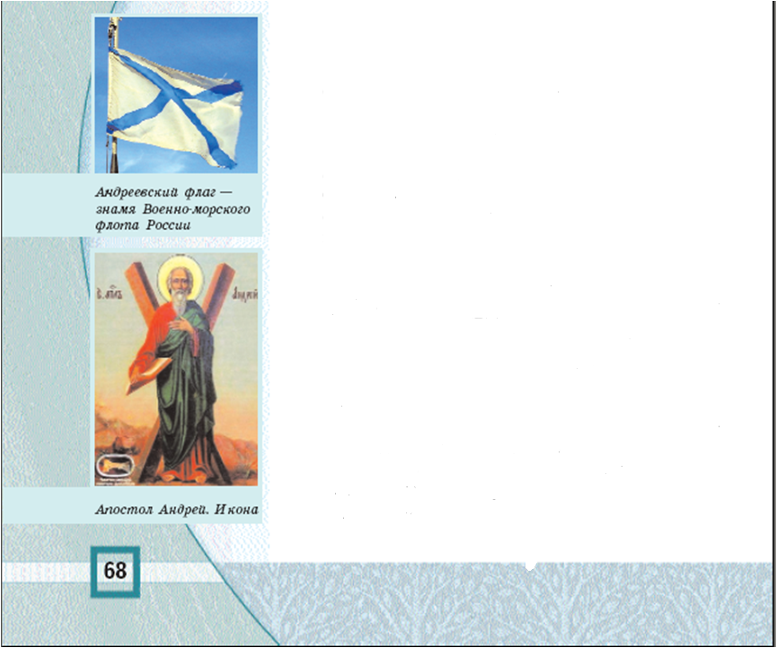
Древняя легенда рассказывает о ближайшем ученике Христа – апостоле Петре. Он пришёл в Рим. Его рассказы о Христе восхитили многие сердца. А кого-то, напротив, возмутили. Среди последних оказался император Рима – Нерон. И вдруг в городе начался сильнейший пожар (64 г. от Рождества Христова). Возможно, сам Нерон поджёг свой город. Но публично он заявил, что поджигателями были христиане. Их стали арестовывать и казнить.
Апостол Петр решил покинуть Рим. И вот, когда он выходил из Рима, на дороге ему встретился другой странник, который, напротив, спешил в дымящуюся столицу. Их взгляды встретились – и Петр узнал Христа…
Пораженный, Петр спрашивает: «Куда ты идешь, Господи?». Христос же ответил ему: «Я иду в Рим, чтобы там умереть еще раз». И Петр содрогнулся. Однажды он уже отрекался от своего Учителя. Теперь же выходит так, что он бросает еще и своих учеников. Петр решил вернуться к своим воспитанникам и в минуту тяжких преследований уберечь их от трусости и предательства, поддержать их и словом и примером…
Чтение этой легенды необходимо предварить еще двумя гиперссылками: апостол Петр и Рим в 1-м веке новой эры. Кто такой апостол Петр, поможет вспомнить урок №10 или ссылка на интернет-ресурс. Возможно, рассказ об апостоле Петре мог бы подготовить один из учащихся, а вы, резюмируя его рассказ, сообщите ребятам о том, что отречение Петра и его покаяние – частый сюжет в литературе и в живописи, возможно, потому что людей поражает любовь Христа – всепрощающая, отеческая: Он знал о предательстве Петра заранее и простил его, не переставая любить.
Можно поговорить с детьми о том, что с точки зрения Православия, все люди порой отрекаются от Христа, особенно когда совершают дурной поступок из страха, трусости или лени, но у них всегда есть возможность исправиться и быть прощенными.
Нужно рассказать детям и о том, как непросто было быть христианином в Римской империи. Только за одно это можно было поплатиться жизнью. Но христиане проявляли необычайное мужество, отстаивая своё право верить во Христа.
Читать легенду лучше самому учителю, чтобы выделить голосом те слова, которые необходимы для понимания поступка (подвига) апостола Петра.
Чтение вслух.
Согласитесь, что эта легенда сложна для учащихся и требует определенных комментариев. Обязательно сообщу ребятам о том, что решение покинуть Рим далось апостолу Петру нелегко, его попросили сделать это ученики. Они хотели, чтобы апостол Петр сохранил свою жизнь и продолжал проповедовать христианство. Кроме того мне необходимо подобрать такие вопросы, которые помогут учащимся понять глубокий смысл легенды. Давайте на время почувствуем себя учениками и попробуем ответить на эти вопросы:
-Почему, по-вашему, апостол Петр «содрогнулся»? Какие чувства он испытал?
(Может, страх перед возможностью снова совершить предательство?)

-А почему Петр испугался? Ведь он знает, что Христос – милосердный и всё равно простит?
(А разве не стыдно пользоваться любовью того, кто тебя любит?)

- И все-таки, почему вернулся апостол Петр? Он не спас своих учеников и погиб сам. Может, это вовсе не подвиг, а ошибка? (провокационный вопрос тоже имеет право быть!)
Его поступок детям может показаться детям странным, непонятным, но учитель пояснит, что, с точки зрения Православия, апостол Петр сделал очень много. Ведь вовсе не безразлично, как умирает человек, с каким лицом он предстанет перед вечностью, шагнет бессмертие. Апостол Петр понимает, что умереть его ученики должны, оставаясь на высоте души, а не падая от страха на самое её дно. Апостол Петр идет поддержать их, укрепить духовно. И, конечно, он подражает Христу, потому что любит Его, и такая любовь уже сильнее страха смерти. Подражает, но не гордится этим и просит перед смертью быть распятым вниз головой, не так, как его Учитель, словно подчёркивая, что жертва Христа неизмеримо выше.
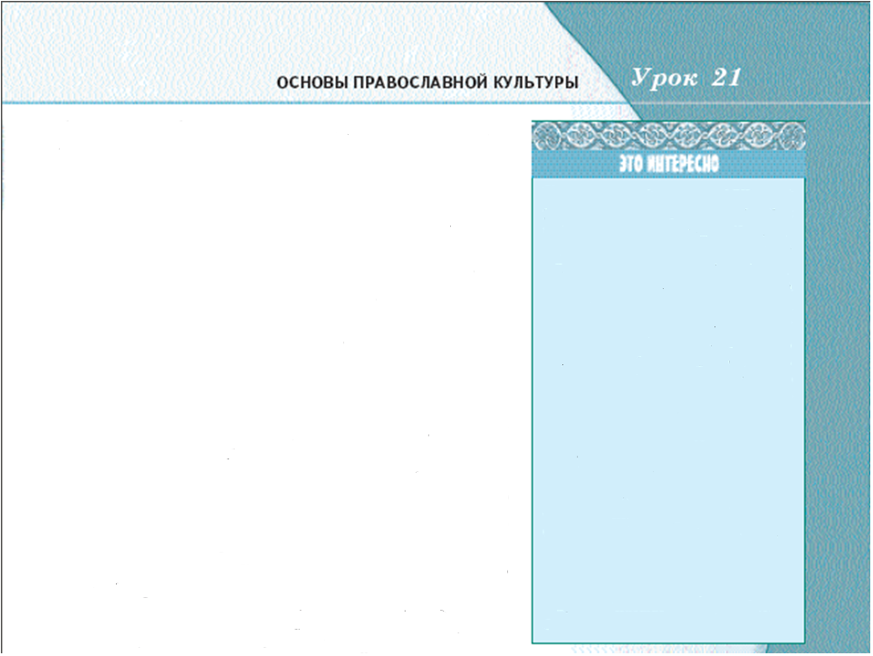
И брат Петра, апостол Андрей, просил распять себя на косом кресте. Об этом апостоле можно узнать, обратившись к вклейке «Это интересно», расположенной на полях учебника. Здесь же рассказывается и о знаменитом Андреевском флаге. Эта вклейка сама по себе уже «гиперссылка». Можно также показать иконные изображения апостолов и обратить внимание на то, какие они разные, но вместе с тем оба любимы Христом.
Когда Петра распинали, он упросил палачей: «Я не достоин принимать смерть так, как мой Учитель. Если уж хотите меня распять – распните головой вниз». Брат апостола Петра – апостол Андрей. Он проповедовал на северных границах Римской империи. Он заходил и в те края, где позднее стали жить славянские народы. Его тоже распяли – но на «косом» кресте (Х). В русском народе всегда жило убеждение, что апостол Андрей по Днепру дошел до Киевских гор и предсказал появление здесь великого христианского города. Поэтому имя апостола Андрея всегда особо почиталось на Руси, а косой «андреевский» крест стал изображаться на военно-морском флаге России.
Ещё его называют «Андреевский стяг».

Апостолы подражали Христу. И не только они. Мы знаем немало примеров, когда человек жертвовал своей жизнью ради другого или других. Как называют таких людей? Правильно, самоотверженные (об этом говорит нам учебник).
История хранит немало примеров самоотверженности. Я могу обратиться к ребятам и попросить их назвать имена самоотверженных людей, а могу привести свои примеры. Я вспомню известного польского педагога Януша Корчака, шагнувшего вместе со своими учениками в газовую камеру. Он так же, как и апостол Петр, мог бы сохранить свою жизнь, но предпочел умереть вместе со своими воспитанниками. Или приведу пример недавних трагических событий в Осетии, когда 1-го сентября была захвачена школа в Беслане, и учителя оставались с детьми до конца.
Однако самоотверженность и святость не одно и то же. На это обращает внимание автор учебника, и учитель должен обратить на это внимание учащихся.
Нужно обязательно сообщить учащимся, что подражать Христу можно не только в смерти, но и в жизни ( чтобы не испугать и не оттолкнуть их от Православия). Примером тому могут служить жизнь и деяния святых. Спрошу у ребят, имена каких святых им известны? Выслушаю их ответы, приведу свои примеры. Обращу внимание, что подвиги святых различны, но есть в них и общее. Эти люди делали добро бескорыстно, во благо людей и, главное, ради Бога, испытывая при этом особую духовную радость, о которой сказано в учебнике и которая является вторым мотивом, побуждающим православных творить добро. Эта радость жила в их душах, отражалась в глазах, сквозила в речи, пронизывала все дела и поступки. Поэтому так тянулись к ним за помощью и поддержкой люди, обретая высокий смысл жизни.
В конце урока я вернусь к вопросу: «Зачем творить добро?» и попрошу ответить на него с точки зрения православного человека. Надеюсь, что ученики назовут основные мотивы доброделания: подражание Христу, благодарность за его подвиг и особая духовная радость.

Стадия рефлексии.

Уважаемые коллеги! Напомню вам, что в мастер-классе две ведущие идеи. Одна из них – урок «Основы православной культуры» в своей сути: от проблемы к открытию. Другая – учусь и учу детей читать учебник. Я предлагаю обратиться к алгоритму работы с текстом, который был разработан творческой группой учителей ОПК, и постараюсь еще раз прокомментировать, как я работала с фрагментом текста учебника.
1. На подготовительном этапе я выделила в 21-м уроке основной смысловой фрагмент – легенду об апостоле Петре. Именно она помогла мне в реализации целей урока. Затем возникла проблема: как через содержание легенды раскрыть мотивы доброделания православных христиан? Была подготовлена работа над лексическим значением некоторых слов. Выделены ключевые слова и понятия для гиперссылок, обращение к которым помогает осмыслить главный фрагмент параграфа. Этому же способствовал отбор исторического материала, который был заложен в гиперссылки. Очень тщательно подошла к формулировке вопросов, постаралась подобрать такие, которые отразят основную идею смыслового фрагмента. Считаю, что при работе со смысловым фрагментом самой продуктивной формой организации деятельности учащихся является фронтальная беседа. Все этапы подготовительной работы я постаралась реализовать в ходе урока.
2. Непосредственная работа с текстом.
Фрагмент был прочитан мною от начала до конца с целью целостного восприятия учащимися. Далее была организована работа с текстом по вопросам, направленным на поиск и объяснение смысла событий, понимания мотивов поступка Петра, понимания смысла православной легенды. Через такой подробный анализ, использование гиперссылок, обращение к историческому материалу был раскрыт первый мотив доброделания – подражание Христу.
Раскрыть второй мотив доброделания помогла лексическая работа со словами «самоотверженный» и «святой», обращение к личному опыту учащихся, духовному наследию России, в том числе и нашего родного города. Резюмируя работу с текстом, мы подвели учащихся к решению поставленной проблемы и подвели итоги работы со смысловым фрагментом текста в аспекте целей урока.
В заключение напомню, что в процессе подготовки к мастер-классу была составлена памятка. Я попросила бы вас обратиться еще раз к ней и обосновать или опровергнуть тезис: урок ОПК состоялся, потому что…
Уважаемые коллеги, надеюсь, что и мастер-класс, и требования к уроку ОПК, и алгоритм работы с текстом на уроке помогли Вам сформировать собственное отношение к уроку основ православной культуры.
Приложение 1
Алгоритм работы с текстом (смысловым фрагментом)
Текст учебника:
- источник информации о духовной традиции;
- содержательная и смысловая основа урока;
- содержательное и смысловое пространство для диалога
Смысловой фрагмент параграфа – религиозные сюжеты (в них растворены нравственные размышления и советы); примеры из жизни и слова святых; истории, легенды, притчи, высказывания мудрецов и др.
I. Подготовительный этап работы со смысловым фрагментом
До урока:
- установить смысловые фрагменты в параграфе учебника;
- понять роль смыслового фрагмента в достижении целей урока;
- сформулировать проблему;
- подготовить лексическую работу с учащимися;
- осмыслить назначение гиперссылок для достижения целей урока;
- подобрать исторический материал (установить внетекстовые связи);
- сформулировать вопросы для работы с основной идеей смыслового фрагмента;
- продумать формы организации деятельности учащихся в ходе работы со смысловым фрагментом (фронтальная беседа; работа в парах; групповая работа).
На уроке:
- предварить работу с текстом постановкой проблемы (мотивация);
-предварить анализ текста лексической работой;
- изложить исторический материал.
II. Непосредственная работа с текстом (смысловым фрагментом)
- смысловой фрагмент текста прочитать от начала до конца;
- предложить общий вопрос, позволяющий учащимся выразить отношение к прочитанному, н-р, «какие чувства вы испытали, когда слушали текст?» (выслушать ответы нескольких учащихся);
- акцентировать внимание учащихся на важности смыслового прочтения фрагмента, необходимости нравственного самоанализа;
- организовать работу с текстом по вопросам, направленным на поиск и объяснение смысла событий, понимание логики и смысла православного мифа, символа; понимание мотива поступка православного человека («в любой религии есть много недосказуемого, но в религии нет ничего бессмысленного»); мотивировать к нравственному самоанализу
- формы организации: фронтальная беседа; работа в парах; групповая работа;
- не допускать при этом оценочной лексики, словесных формул типа «нет», «ты не прав» и т.п.
- использовать возможности гиперссылок;
- резюмировать каждый этап работы с текстом, подводя учащихся к решению поставленной проблемы.
III. Итоговый этап работы.
Подведение итогов работы со смысловым фрагментом текста в аспекте целей урока.

